**Nume student: Alexandru Olteanu**

**Grupă: 322CA**

**Semigrupă (I sau II): a ( I )**

**Electronică Analogică**

**Laboratorul 2 – Dioda semiconductoare**

**Aplicații și simulări**

1. Determinarea caracteristicii diodei de siliciu: În TinkerCad cel mai ușor de studiat caracteristica de polarizare directă a diodei semiconductoare este prin realizarea unui circuit simplu, ce conține o sursă de tensiune de laborator, o rezistență de limitare a curentului prin diodă, un ampermetru pentru măsurarea curentului prin diodă (sau un LED) și un voltmetru pentru măsurarea căderii de tensiune pe diodă.
   1. **[1p]** Implementați în TinkerCad următoarea schemă. **Atașați printscreen cu circuitul.**

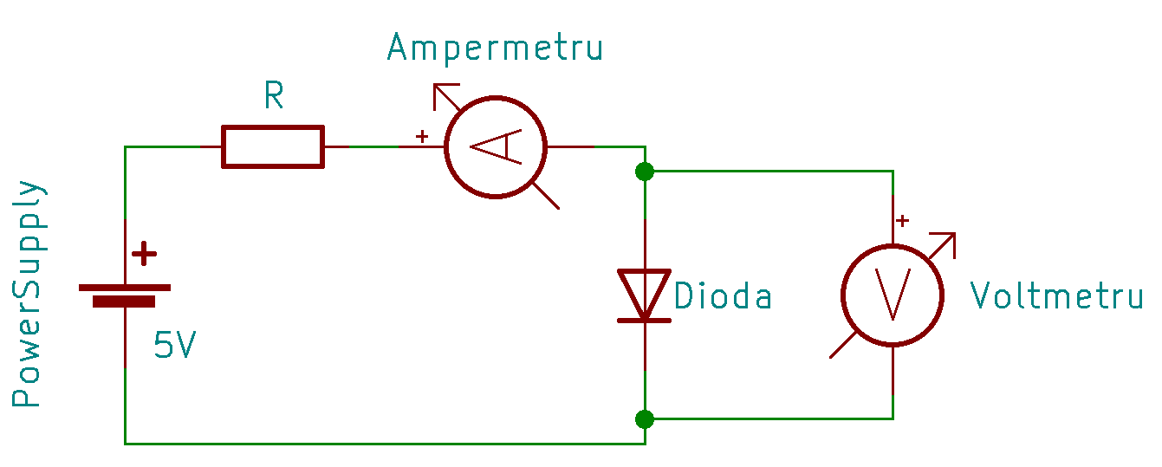



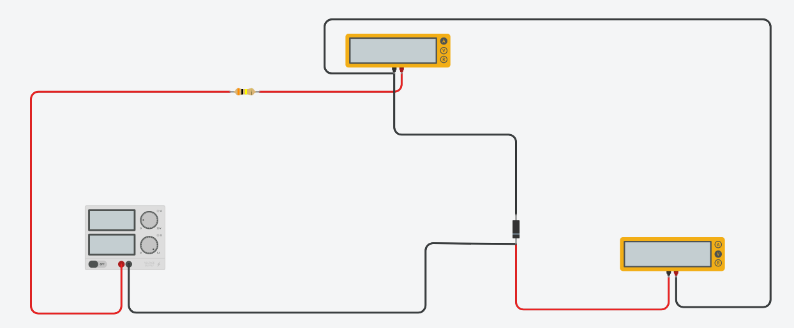

* 1. **[1p]** Reglați sursa de laborator la tensiunea de 5V. Pentru cel puțin următoarele valori ale rezistenței R, măsurați intensitatea curentului electric prin diodă (și apoi înlocuiți-o cu un LED și refaceți măsurătorile) și căderea de tensiune la bornele diodei. Notați valorile obținute în tabelul următor și trasați caracteristica Curent-Tensiune ( Id(Ud) ) pentru diodă și pentru LED (două grafice) într-un soft specializat (Excel, GNUPlot, Octave, Matlab, etc.). R=[1M, 300K, 100K, 30K, 10K, 3K3, 2K2, 1K, 820 ohm, 470 ohm, 330 ohm]. Pentru diodă folosiți componenta din TinkerCad numită **Diode** (nu Zener Diode).

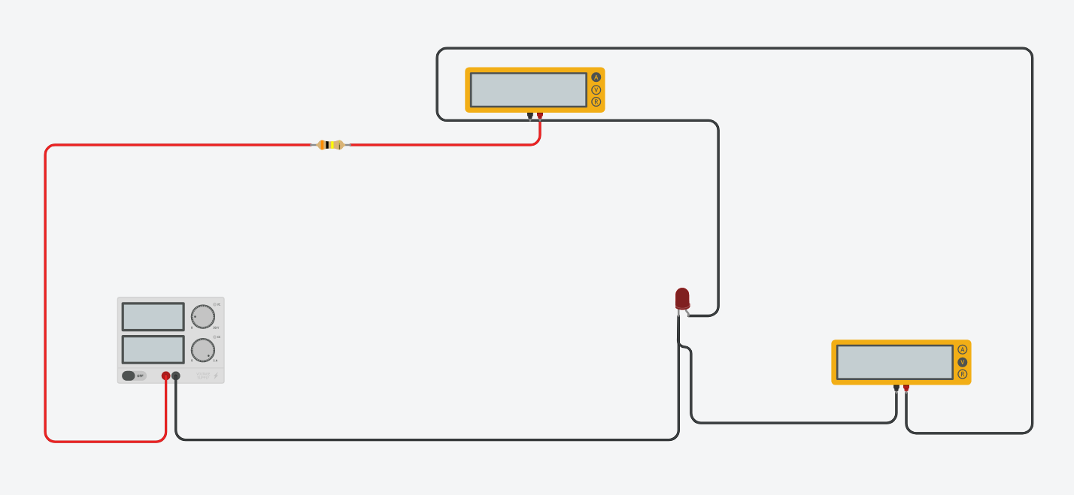Circuit cu LED in locul Diodei

|  |  |  |  |  |  |
| --- | --- | --- | --- | --- | --- |
| Nr. Măsurătoare | Rezistenta | I diodă (mA) | U diodă (mV) | I Led (mA) | U Led (mV) |
| 1 | 1M | 0 | 396 | 0 | 1.55 * 10 ^ 3 |
| 2 | 300K | 15.2 * 10 ^ -3 | 427 | 11,3* 10 ^ -3 | 1.61* 10 ^ 3 |
| 3 | 100K | 45,5 * 10^-3 | 455 | 33,4* 10 ^ -3 | 1.66* 10 ^ 3 |
| 4 | 30K | 150 * 10^-3 | 486 | 109* 10 ^ -3 | 1.72* 10 ^ 3 |
| 5 | 10K | 449 * 10^-3 | 514 | 323* 10 ^ -3 | 1.77* 10 ^ 3 |
| 6 | 3K2 | 1.49 | 545 | 963* 10 ^ -3 | 1.82* 10 ^ 3 |
| 7 | 2k2 | 2.22 | 555 | 1.43 | 1.84* 10 ^ 3 |
| 8 | 1K | 4.43 | 573 | 3.11 | 1.89* 10 ^ 3 |
| 9 | 820 | 5.39 | 578 | 3.78 | 1.90* 10 ^ 3 |
| 10 | 470 | 9.38 | 592 | 6.5 | 1.94* 10 ^ 3 |
| 11 | 330 | 13.3 | 601 | 9.16 | 1.98* 10 ^ 3 |

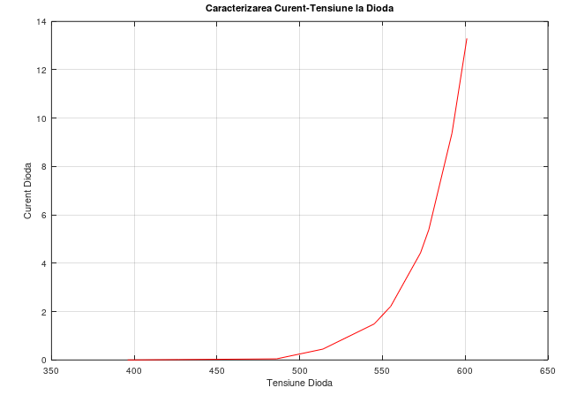

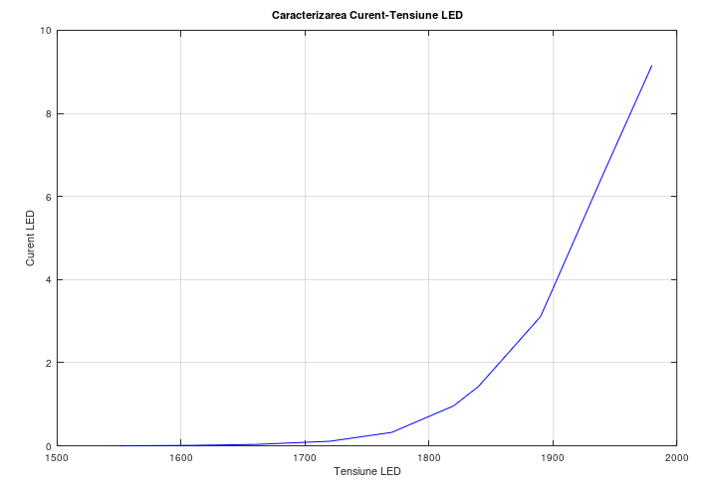

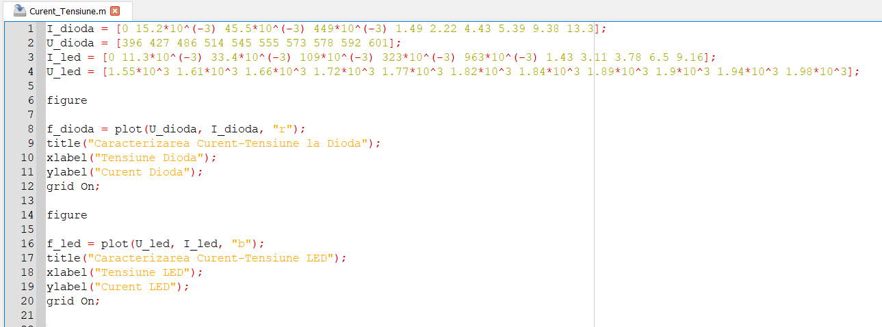 Graficele anterioare au fost generate cu ajutorul programului Octave, codul pentru acestea fiind urmatorul:

* 1. **[1p]** Comparați graficul obținut pentru dioda simplă cu cele 3 modele simplificate ale diodei din îndrumar. Cu care dintre modele se aseamănă cel mai mult caracteristica diodei simulate? Pentru circuite cu tensiuni mari (nu ne referim la circuitul nostru de mai sus), unde dioda are rol de blocare sau de conducție, care dintre cele 3 modele simplificate poate aproxima cel mai bine comportamentul diodei? Motivați răspunsul în 2-3 rânduri.

c) Din punct de vedere al modelului diodei ideale fara cadere de tensiune aceasta are rolul unoi conductor ideal pe care nu se pierde tensiune. Acest lucru favorizeaza cresterea rapida a intensitatii curentului la o diferenta mica de tensiune pe cand la graficul pentru LED intensitatea curentului are o crestere mai lenta pe o scara mai larga a tensiunii.

La modelul diodei ideale cu o cadere de tensiune cu valoare fixa are o precizie mult mai buna in reprezentarea intensitatii in functie de tensiune si arata ca intensitatea nu creste brusc cand intra in conductie ci in momentul in care ajunge la o tensiune de deschidere.

In cazul modelului diodei ideale cu linita a tensiunii de deschidere si caracteristica rezistiva este aproape echivalent cu comportamentul real al diodei, ilustrand cresterea curentului printr-o dreapta de panta β.

Pentru circuitele cu tensiuni mari consider ca cel mai bine aproximat este comportamentul dat de modelul diodei ideale cu cadere de tensiune de valoare fixa deoarece tensiunea este proportionala cu intensitatea si precizia este mult mai clara.

1. Studierea comportamentului redresorului bi-alternanță:
   1. **[2p]** Folosind instrumentul **Function Generator** din TinkerCad implementați redresorul bi-alternanță (Figura 15 din îndrumar). Pentru o amplitudine Vpp de 10V (și Offset = 0V) a generatorului de semnal și o frecvență a semnalului de 50Hz, observați forma semnalului de la ieșire pentru o sarcină R=1k. Plasați în circuit un osciloscop pentru a analiza forma semnalului la bornele generatorului de semnal și unul pentru a analiza forma semnalului la ieșire (pe rezistența de sarcină). Osciloscopul se conectează în paralel cu elementul pe care vrem să măsurăm tensiunea și să observăm forma semnalului (similar cu voltmetrul). Ajustați parametrul **Time Per Division** al osciloscopului astfel încât să cuprindeți pe ecran mai multe alternanțe ale semnalului (vă puteți inspira și din tutorialele prezente pe Moodle referitoare la TinkerCad și aparatura de laborator). **Atașați printscreen cu circuitul în care să se observe forma semnalului pe osciloscop.**

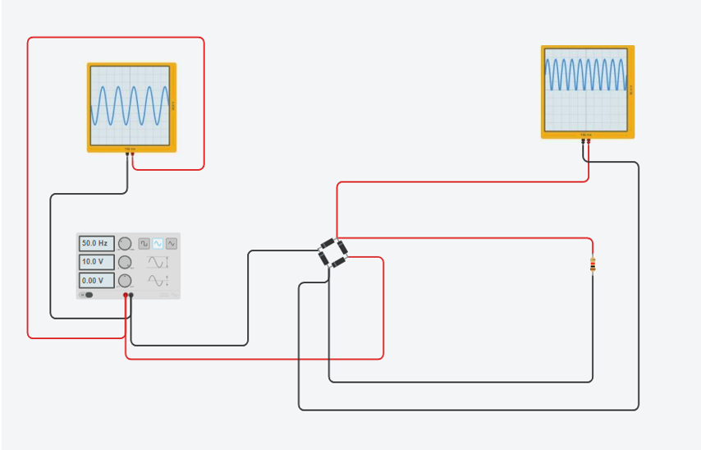

* 1. **[1p]** Completați schema cu un condensator de filtrare. Utilizați valori de 1uF, 10uF, 100uF și 1000uF pentru acesta. Ce observați referitor la valoarea riplului de pe sarcină (zgomot/forma semnalului de pe sarcină) pentru diferitele valori ale condensatorului? (răspuns scurt). **După fiecare modificare a valorilor componentelor (în special a condensatorului) opriți și reporniți simularea pentru a se aplica modificarea. Atașați printscreen-uri cu circuitul în care să se observe forma semnalului pe osciloscop. Atenție! Dacă întâmpinați probleme cu Tinkercad la această simulare sau preferați utilizarea simulatorului Falstad, puteți folosi circuitul de aici:** [**https://www.falstad.com/circuit/e-fullrectf.html**](https://www.falstad.com/circuit/e-fullrectf.html) **. Păstrați parametrii deja configurați în Falstad pentru sursa de semnal și rezistența de sarcină, modificați doar valoarea condensatorului.**

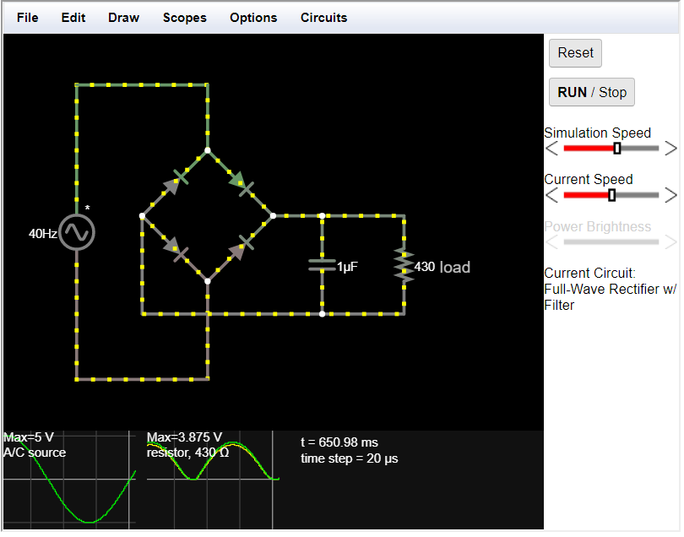

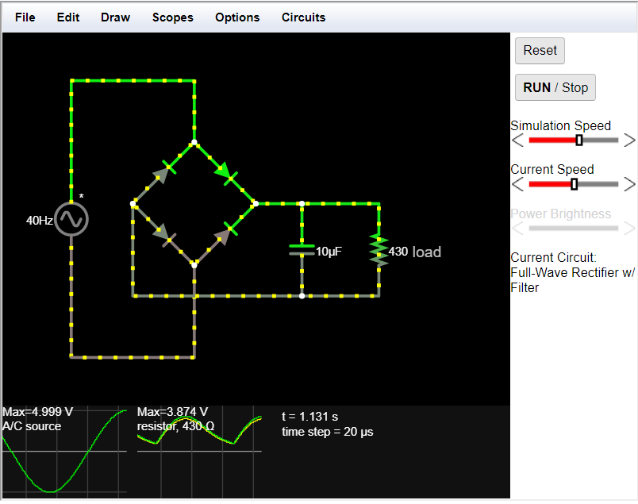

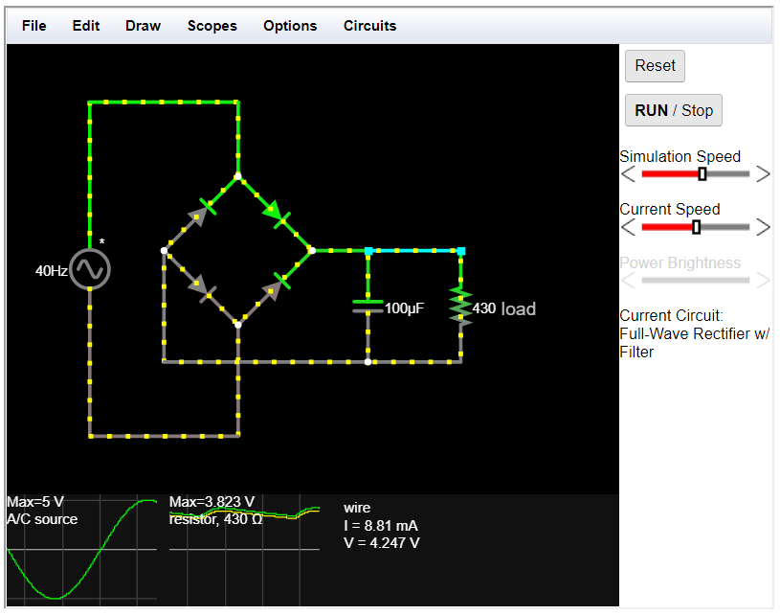

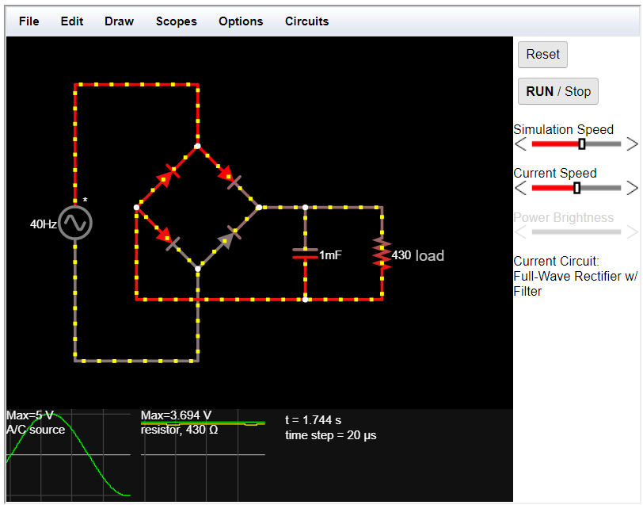

Ceea ce observam e ca pe masura ce valoarea condensatorului creste, valoarea riplului scade si semnalul devine tot mai liniar

1. Studiul comportamentului diodei Zener:
   1. **[1p]** Realizați un circuit pentru a analiza comportamentul diodei Zener (**Zener Diode în TinkerCad**) folosind o sursă de tensiune reglabilă (**Power Supply**), o rezistență de limitare a curentului de 10K, un voltmetru pentru a măsura căderea de tensiune de pe diodă și un ampermetru pentru a măsura intensitatea curentului electric prin diodă (**circuit identic cu cel de la exercițiul 1, doar că folosim o diodă Zener pe care o polarizăm invers!**). **Atașați printscreen cu circuitul.**

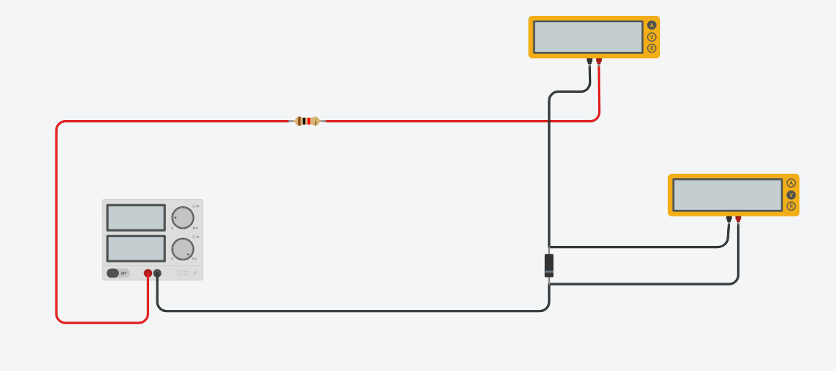a)

* 1. **[1p]** Reglați sursa de tensiune la diferite valori din intervalul [1..15V] în pași de 1V (din potențiometru sau click pe ea și setat valoarea în popup). Măsurați curentul prin diodă și căderea de tensiune pe diodă (dioda fiind polarizată invers, atât curentul cât și tensiunea, din punct de vedere al polarizării normale a diodei se consideră negative (chiar dacă pe voltmetru sunt afișate cu semnul +). Completați următorul tabel cu datele măsurate.

|  |  |  |  |
| --- | --- | --- | --- |
| Nr. Măsurătoare | Power Supply Voltage | I (mA) | U (mV) |
| 1 | 1 | 0 | -1*10^3 |
| 2 | 2 | 0 | -2*10^3 |
| 3 | 3 | 0 | -3*10^3 |
| 4 | 4 | 0 | -4*10^3 |
| 5 | 5 | 0 | -4.99*10^3 |
| 6 | 6 | 90.02*10^(-3) | -5.1*10^3 |
| 7 | 7 | 188*10^(-3) | -5.12*10^3 |
| 8 | 8 | 286*10^(-3) | -5.14*10^3 |
| 9 | 9 | 385*10^(-3) | -5.15*10^3 |
| 10 | 10 | 484*10^(-3) | -5.16*10^3 |
| 11 | 11 | 583*10^(-3) | -5.17*10^3 |
| 12 | 12 | 682*10^(-3) | -5.18*10^3 |
| 13 | 13 | 781*10^(-3) | -5.19*10^3 |
| 14 | 14 | 880*10^(-3) | -5.2*10^3 |
| 15 | 15 | 979*10^(-3) | -5.21*10^3 |

* 1. **[1p]** Care este tensiunea la care dioda începe să se străpungă? (să permită curentului să treacă prin circuit, chiar dacă este polarizată invers – comparați valoarea descoperită din măsurători cu cea din câmpul **Zener Voltage** al ferestrei popup de parametrizare din TinkerCad)

Tensiunea la care dioda Zener incepe sa strapunga conform tabelului este de 5.1 V, aceeasi valoarea cu cea din TinkerCad.

* 1. **[1p]** Folosind valorile măsurate, trasați graficul caracteristicii inverse I(U) și observați ce se întâmplă în zona de străpungere. Ce putem spune despre tensiunea pe diodă pentru diferitele valori ale curentului? Care este variația tensiunii pe diodă comparativ cu variația tensiunii dată de sursa de alimentare? Cât este valoarea măsurată a curentului pentru tensiuni generate de sursă mai mici decât tensiunea de străpungere a diodei Zener? (Uz)

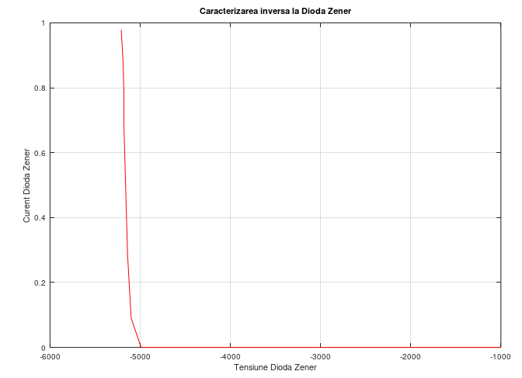

Codul pentru generarea acestui grafic este urmatorul :

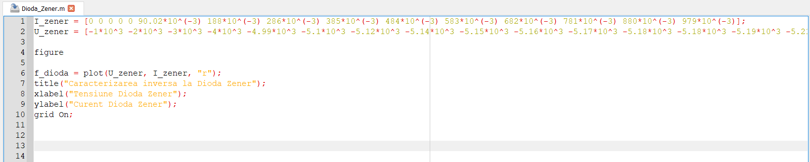

Observam ca in zona de strapungere curentul creste brusc. Tensiunea Diodei Zener variaza putin dupa ce are loc strapungerea, ramanand apoi aproape constanta, variatia tensiunii find extrem de mica (0.01) in comparatie cu variatia tensiunii date de sursa de alimentare care este 1. Pentru valori ale tensiunii mai mici decat cea de strapungere intensitatea curentului va fi mereu nula.

**Punctaj total: 10p**

**Toate observațiile și graficele vor fi redactate și adăugate într-un singur document salvat cu extensia .PDF și încărcat pe platforma Moodle. Denumiți documentul astfel încât să conțină numele vostru și grupa.**